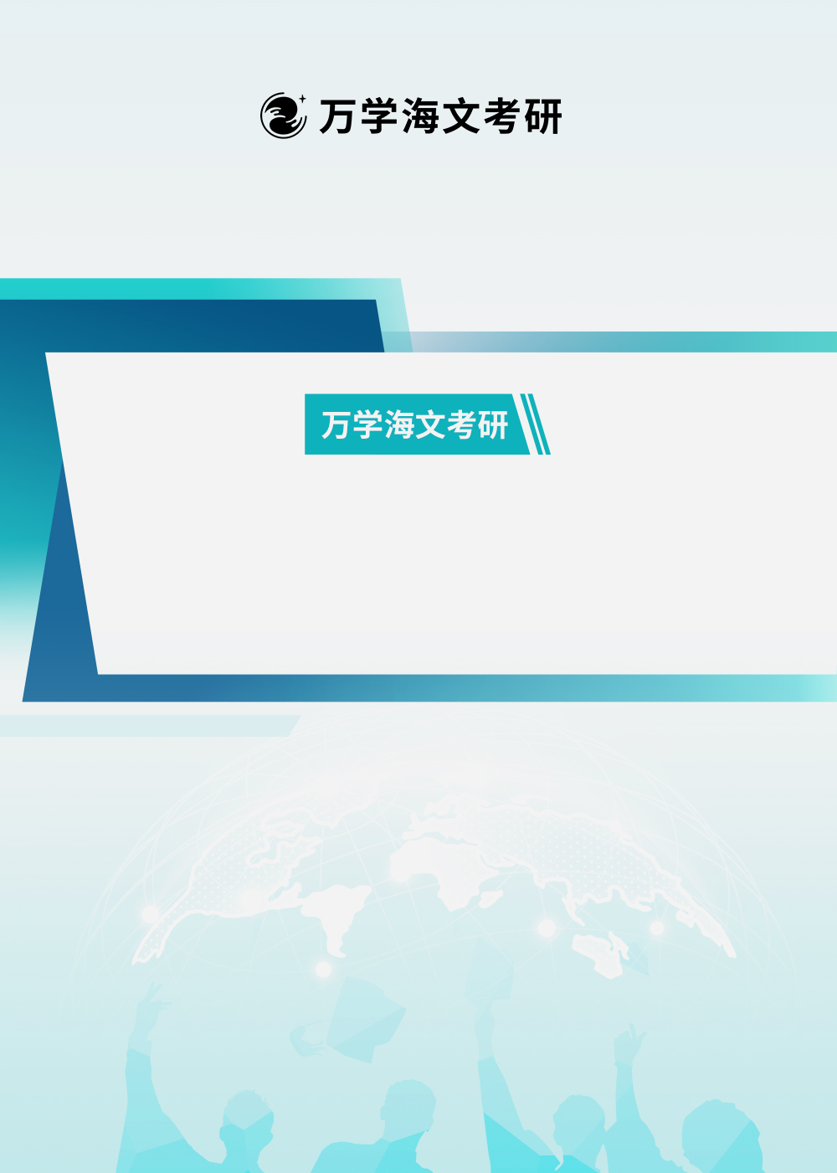

**全国硕士研究生入学统一考试**

**英语（一）考试大纲（2024年版）**

**（科目：英语（一））**

**I 考试性质**

英语（一）考试是为高等学校和科研院所招收硕士研究生而设置的具有选拔性质的全国统一入学招生考试科目，其目的是科学、公平、有效地测试考生对英语语言的运用能力。评价的标准是高等学校非英语专业本科毕业生所能达到的及格或及格以上水平，以保证被录取者具有一定的英语水平，并有利于各高等学校和科研院所在专业上择优选拔。

**II 考查目标**

**（一）语言知识**

考生应掌握词汇、语法、语篇和语用等方面的语言知识，并能在特定情境下的语言活动中加以有效运用。

**1. 词汇**

考生应掌握5500左右的单词及相关附表中的内容（见附录1）。

附录1的词汇表仅包含单词的基本词形，未包含单词的读音、词性、意义和形态变化等。考生应在听、说、读、写等语言实践中学习和掌握这些内容。同时，考生应掌握单词的习惯用法、包括搭配、固定表达等，并掌握单词之间的语义关系，如上下义关系、同义关系、反义关系等。

此外，考生还应掌握转化、合成等英语构词法，能根据常用的前缀和后缀（见附录2）进行单词的派生，掌握常见的缩写词（见附录2）

英语（一）试卷中出现超出词汇表及相关附表的单词时，不会给出中文注释，但会严格控制此类单词的数量。

**2. 语法、语篇、语用**

语法知识指词、词组、分句、句子等语法单位的类别、构成和功能等，语篇知识指书面和口头语篇的组织结构及上下文的衔接和连贯，语用知识指特定语言运用情境中的言语功能、话语规范及语体、修辞等表达形式。

本大纲不列出语法、语篇、语用知识的具体项目，考生应在听、说、读、写等语言实践中学习和掌握这些内容，提高准确性、丰富性和得体性，能熟练运用于具体语境，有效把握和传递信息，实现特定交际意图。

**（二）语言技能**

考生应掌握理解英语话语意义的能力，包括听力理解能力和阅读理解能力；掌握运用英语表达意义的能力，包括口头表达能力和书面表达能力。英语（一）考试重点考查阅读和写作两种技能。

**1. 阅读**

考生应能读懂多种话题、多种类型的语言较复杂的文字材料。话题包括科技、经济、教育、社会、历史、文化等，类型包括新闻、评论、报告、论文、专著等。对所读材料，考生应能：

1）概括主旨要义；

2）理解具体信息；

3）根据上下文推断单词和词组的含义；

4）作出判断、推理和引申；

5）理解作者的意图、观点和态度；

6）理解文章结构和上下文逻辑关系；

7）分析文中使用的修辞手法、论证方法等；

8）比较文中事实、观点、态度等的异同。

**2. 写作**

考生应能写多种类型的应用文,包括书信、通知、告示、纪要等,并能写不同功能的文章，包括描述性、叙述性、说明性、论述性文章。写作时，考生应能做到：

1）内容切中题意，按要求完成试题规定的任务；

2）根据任务需求选择较丰富的语法结构和词汇；

3）语言表达规范，用词准确，语法、拼写、标点正确；

4）结构合理,层次清晰，内容连贯，合乎逻辑；

5）根据写作目的和对象，选择恰当的文体和语体。

**III 考试形式、考试内容与试卷结构**

**（一）考试形式**

考试形式为笔试。考试时间为180分钟。满分为100分。

考试使用1份试题册和1张答题卡。考生应按要求将选择题的答案涂写在答题卡相应题号的选项上，将非选择题的答案书写在答题卡指定位置的边框区域内。

**（二）考试内容**

试题分三部分，共52题，包括英语知识运用、阅读理解和写作，共52小题。

**第一部分 英语知识运用**

该部分考查考生在具体语境中综合运用语言知识的能力。共20小题，每小题0.5分，共10分。

在一篇约280词的文章中留出20个空白，要求考生从每题所给出的4个选项中选出最佳选项填入空白，使补全后的文章语句通顺、意义连贯。

**第二部分 阅读理解**

该部分由A、B、C三节组成，考查考生理解书面英语的能力。共30小题，每小题2分，共60分。

A节（20小题）：考查考生概括主旨要义、理解具体信息、作出判断、推理和引申等能力。要求考生根据所提供的4篇文章的内容（总长度约为1 600-1700词），从每题所给出的4个选项中选出最佳选项。

B节（5小题）：考查考生理解文章结构、上下文逻辑关系以及概括、比较等能力。本节有3种备选题型。每次考试从这3种题型中选择一种进行考查。

备选题型包括：

1）在一篇500~600词的文章中留出5个空白，要求考生从文后所给的7个选项中选出最佳的5项填入空白，使补后的文章结构完整、内容连贯、合乎逻辑。

2）一篇长度500~600词的文章的段落顺序已打乱，要求考生根据文章的内容和上下文逻辑关系将所列段落（7~8个）按正确顺序排列，其中有2~3个段落的位置已经给出。

3）在一篇500~600词的文章前或后有7个小标题或概括句，要求考生从这7个选项中为文中5个指定的语段分别选出最佳的小标题或概括句。

C节（5小题）：主要考查考生理解语篇中概念或结构较复杂的语句并将其译成汉语的能力。要求考生阅读一篇约400词的文章中的5个画线部分（约150词）译成汉语，译文准确、完整、通顺。

**第三部分 写作**

该部分由 A、B 两节组成,考查考生的书面表达能力。共2小题,共30分

A节（1小题）:要求考生根据规定情景写一篇约100词（标点符号不计算在内）的应用文,类型包括书信、通知、告示、纪要等共10分

B节(1小题）:要求考生根据提示信息写一篇160~200词(标点符号不计算在内)的短文。提示信息的形式为文字、图画、图表等。共20分。

**（三）试卷结构**

|  |  |  |  |  |  |  |  |
| --- | --- | --- | --- | --- | --- | --- | --- |
| 部分 | 节 | 为考生提供的信息 | 指导语语言 | 考查要点 | 题型 | 题目  数量 | 计分 |
| I  英语知识  运用 |  | 1篇文章（约280词） | 英语 | 综合运用语言知识 | 完形填空  多项选择  （四选一） | 20 | 10 |
| II  阅读理解 | A | 4篇文章  （共  1 600~1 700词） | 英语 | 概括主旨要义、理解具体信息，作出判断、推理和引申等 | 多项选择  （四选一） | 20 | 40 |
| B | 1篇文章  （500-600词） | 英语 | 理解文章结构、上下文逻辑关系以及概括、比较等 | 选择搭配 | 5 | 10 |
| C | 1篇文章（约400词），其中5个画线部分（约150词） | 英语 | 理解语篇中概念或结构较复杂的语句并将其译成汉语 | 英译汉 | 5 | 10 |
| III  写作  （30分） | A | 规定情景 | 英语 | 写书信、通知、告示、纪要等 | 应用文写作  （约100词） | 1 | 10 |
| B | 文字、图画、图表等 | 英语 | 写描述性、叙述性、说明性、议论性文章 | 短文写作  （160~200词） | 1 | 20 |
| 总计 |  | | | | | 52 | 100 |

**2024届考研 新大纲权威深度解析**

**大纲变动对比超级解读 各科考点规划科学方案**

**备考方案调整最优策略 考研决战100天战略**

权威直播：第一时间权威直播、提供超常规考研最新动向！

考点分析：第一时间掌握考点变化、预测考点范围及难度！

备考指导：深度整合提炼专家高层规则设计，提供高端备考方案！

高阶资源：赠送数十项新大纲配套高价值资源及先进学习工具，精选高效提升课程！

扫码入群即可全部获取！

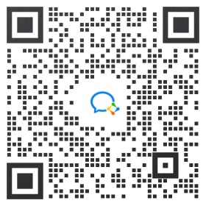

关注“海文考研教育”官方微信公众号

后台回复**“24考研大纲”**

即可领取历年考研大纲对比表

（持续更新中）

